家族みんなで見る家庭科通信

いただきます

朝食はパワーの源

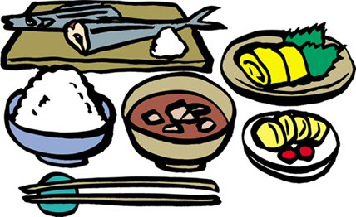

（欧米に古くから伝わる食生活の知恵で、朝食を３食の食事の中で一番食品数を多く食べるということです。）

朝食パワーを検証

（１９９７年８月３１日放送 「あるある大事典」フジテレビ系 より）
１ 体温実験（サーモグラフィーで測定）
朝食を食べた場合 | 体温が上昇
食べなかった場合 | 体温が朝起きた時と変わらない
ご飯・パンなどの炭水化物に速効性がある
朝食パワーその１ 体が目覚める
２ 活動量実験（歩行から駆け足の運動）
朝食を食べた場合 | 体力の限界に達するまでの時間が長い
食べなかった場合 | 体力の限界に達するまでの時間が短い
朝食パワーその２ 活動量が増す 活動量の蓄積には魚・肉などのたんぱく質が有効
３ 集中力・やる気実験（内田クレぺリンテストを実施）
朝食を食べた場合 | 順調に計算が進む
食べなかった場合 | 書き間違えが多い

朝食パワーその３ 集中力が高まる やる気の源のブドウ糖は炭水化物から生まれる

自治医科大学の香川靖雄教授（生化学）が,なぜ入学時に同じ程度の学力の学生でも,その後差がつき,医師国家試験の合否を分けるのかを調査したところ,「朝食を食べる学生と食べない学生では成績の面でも差が出てくることが分かった」と言う。
脳は常に活動し,エネルギー源のブドウ糖を消費している。それを補給する朝食を抜けば,その日の脳の働きが悪くなるのも当然考えられる。

